基隆市中和國小災害期間緊急開放車輛停放計畫

依112年7月14日基府教國貳字第1120226104號函

1. 開放停車期間：自基隆市災害應變中心指示市屬學校於颱風期間開放停車空間，並於開放期間暫停收費。
2. 離開校園期間：  
   (一)自基隆市災害應變中心宣布停止開放停車時間前，若無宣布停止開放時間，則已恢復上班上課日上午七時(例假日為上午八時)前。

(二)請車主於前項停止開放停車時間前，將車輛駛離校園，屆時未依規定駛離者，將通報基隆市警察局交通警察大隊進行強制拖吊。

1. 緊急開放停車區域：**為本校小操場及坡道停車格。**(如圖)

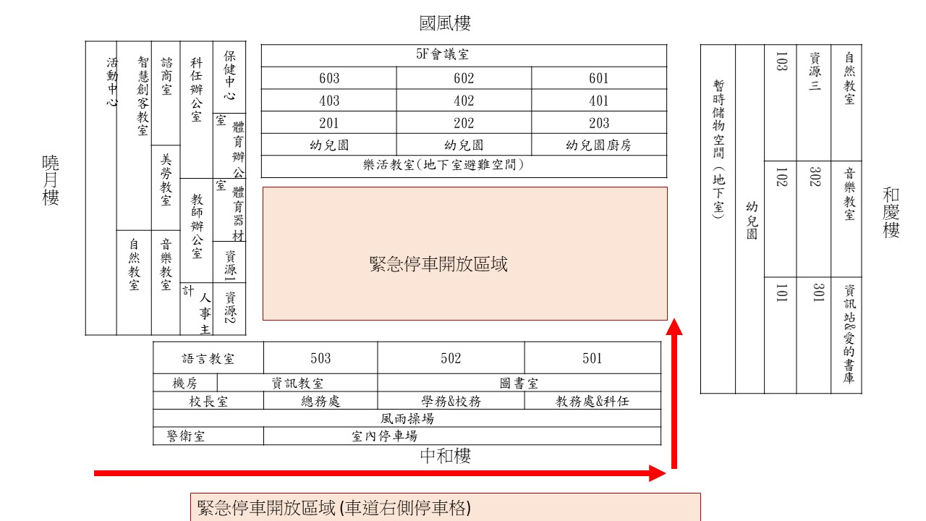

※注意事項：本校中和樓一樓川堂約有2.3M限高，請車主自行評估高度，若因停放車輛導致本校設施損壞，請車主照價賠償。

1. 停車動線：
2. 本校為單一車道出入口，車道請停放右側停車格區域。
3. 操場區域請整齊排放，務必留通道空間，以供車主駛離動線順暢。
4. 保管權責：
5. 學校僅提供緊急臨時停車場地，停車時車主請自行評估，停放期間內車輛如有任何毀損，或因校園淹水、因颱風致毀損校園建築而波及車輛所導致車輛受損，學校不負保管、毀損責任；並請車主務必留下聯絡電話，以供校方緊急聯絡使用。
6. 因本校停車空間小，災害時大量湧入停車，導致無法順利進出，或車主之間擦撞糾紛亦請自行解決，非屬校方之權責。